KASK TESPİTİ (YOLOv8) PROJE RAPORU
1. Giriş
Trafik kazalarında motosiklet sürücülerinin kask kullanımı, ölüm ve ağır yaralanma riskini önemli ölçüde azaltmaktadır. Buna rağmen birçok bölgede kask kullanımı yeterli seviyede değildir ve manuel denetimler hem zaman alıcı hem de maliyetlidir. Bu durum, otomatik ve gerçek zamanlı kask tespiti yapan sistemlerin geliştirilmesini gerekli kılmaktadır.
Bu projede, motosiklet üzerindeki kişilerin kask takıp takmadığını tespit edebilen, YOLOv8 tabanlı bir derin öğrenme sistemi geliştirilmiştir. Sistem, video ve kamera görüntüleri üzerinde gerçek zamanlı olarak çalışabilmekte ve kask ihlallerini otomatik olarak belirleyebilmektedir.
2. Literatür ve Problem Tanımı
Bilgisayarlı görü alanında kask tespiti problemleri genellikle nesne tespiti (object detection) yaklaşımıyla ele alınmaktadır. Klasik yöntemler düşük doğruluk ve gerçek zamanlı performans sorunları yaşarken, derin öğrenme tabanlı yöntemler daha yüksek doğruluk ve hız sağlamaktadır. Ancak birçok çalışmada sistemler yalnızca tek görüntü üzerinde test edilmiş, gerçek zamanlı video senaryoları ve saha koşulları yeterince ele alınmamıştır.
Bu projenin problemi, gerçek trafik senaryolarında çalışabilecek, hızlı ve yüksek doğruluklu bir kask tespit sistemi geliştirmektir.
3. Projenin Amacı
Bu projenin temel amaçları şunlardır:
- Motosiklet sürücülerinin kask takıp takmadığını otomatik olarak tespit etmek.
- Gerçek zamanlı video ve kamera akışlarında çalışabilen bir sistem geliştirmek.
- Yüksek doğruluk ve düşük gecikme süresi sağlamak.
- Trafik denetim sistemlerine entegre edilebilecek bir karar destek altyapısı oluşturmak.
4. Kullanılan Yöntem – YOLOv8 Tabanlı Nesne Tespiti
Bu çalışmada, Ultralytics tarafından geliştirilen YOLOv8 mimarisi kullanılmıştır. YOLOv8, tek aşamalı (single-stage) bir nesne tespit modeli olup hem hız hem de doğruluk açısından güncel literatürde öne çıkmaktadır.
Model Yapısı:
- Girdi Boyutu: 640×640
- Mimari: YOLOv8n (hafif ve hızlı sürüm)
- Sınıf Sayısı: 2 (Helmet, No_helmet)
5. Yazılım Mimarisi
Proje yazılım mimarisi aşağıdaki bileşenlerden oluşmaktadır:
- Backend / Model Katmanı: Python, Ultralytics YOLOv8, PyTorch (CUDA destekli).
- Donanım: NVIDIA GTX 1650 Ti (CUDA destekli GPU). Model eğitimi ve çıkarım (inference) işlemleri GPU üzerinde gerçekleştirilmiştir.

6. Metodoloji ve İş Akışı (Akış Şeması)
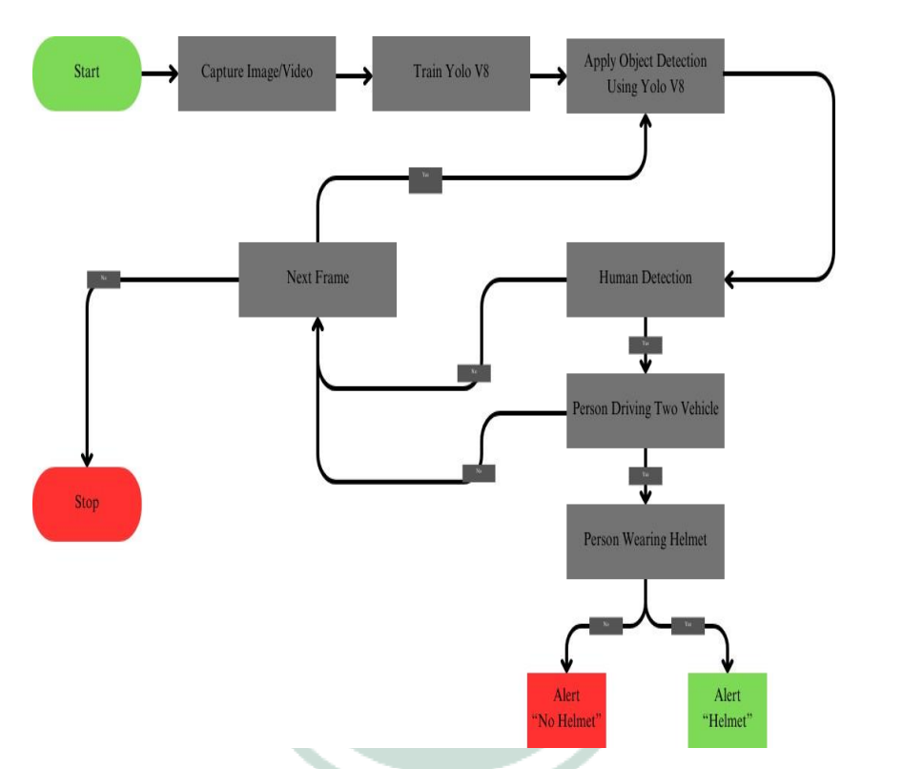

Sözel İş Akışı Açıklaması:
Sistem, görüntünün alınmasından ihlal kararına kadar şu aşamaları izler:
- Veri Toplama: Kamera veya video dosyasından anlık görüntüler (frame) yakalanır.
- Model Uygulama: Eğitilen YOLOv8 modeli, görüntü üzerindeki nesneleri tarar.
- Hiyerarşik Tespit:
  - Önce görüntüde bir insan (human) olup olmadığı sorgulanır.
  - Ardından bu kişinin bir motosiklet/iki tekerlekli araç üzerinde olup olmadığı belirlenir.
- Kask Kontrolü: Tespit edilen sürücünün kask takıp takmadığı analiz edilir.
- Uyarı Sistemi: Kask varsa "Helmet", kask yoksa "No Helmet" uyarısı oluşturulur.
- Süreklilik: Bir sonraki kareye (Next Frame) geçilerek işlem video bitene veya sistem kapatılana kadar döngü şeklinde devam eder.

7. Uygulama ve Sonuçlar
Model 50 epoch boyunca eğitilmiştir. Eğitim sonunda elde edilen performans metrikleri aşağıda verilmiştir:
Çıkarım Süresi: Yaklaşık 6.5 ms (Gerçek zamanlı çalışma için uygundur).
8. Değerlendirme
Geliştirilen sistem; gerçek zamanlı çalışabilmekte, yüksek doğruluk oranına sahip olmakta ve donanım kaynaklarını verimli kullanmaktadır. Özellikle mAP@50 değerinin %84 seviyesinde olması, literatürdeki benzer çalışmalarla kıyaslandığında başarılı bir sonuçtur.
9. Gelecek Çalışmalar
- Daha büyük YOLOv8 modelleri (YOLOv8s, YOLOv8m) ile performans artırımı.
- Motosiklet, sürücü ve kask eşleştirmesiyle otomatik ihlal sistemi.
- Çoklu kamera desteği ve web/mobil arayüz geliştirilmesi.
- Modelin ONNX veya TensorRT formatında optimize edilmesi.
10. Sonuç
Bu çalışmada, motosiklet sürücülerinin kask takıp takmadığını tespit edebilen YOLOv8 tabanlı bir yapay zeka sistemi geliştirilmiştir. Sistem, yüksek doğruluk ve düşük gecikme süresi ile trafik güvenliğini artırmaya yönelik otomatik denetim sistemleri için güçlü bir altyapı oluşturmaktadır.
11.Özgünlük (Innovation & Uniqueness)
Bu projeyi benzer çalışmalardan ayıran temel özgünlük noktaları şunlardır:
- Hız ve Doğruluk Dengesi: Literatürde genellikle doğruluk için ağır modeller (YOLOv8x gibi) tercih edilirken, bu projede YOLOv8n mimarisi optimize edilerek hem 6.5 ms gibi çok düşük bir gecikme süresi elde edilmiş hem de yüksek bir mAP değerine ulaşılmıştır.
- Gerçek Zamanlı Hiyerarşik Analiz: Sistem yalnızca bir nesne taraması yapmakla kalmaz; iş akışında önce insanı, ardından motosikletliyi ve son olarak kask durumunu doğrulayan bir mantıksal süzgeç üzerinden çalışır.
- Donanım Uyumluluğu: Model, yüksek maliyetli sunucular yerine orta segment bir GPU (GTX 1650 Ti) üzerinde gerçek zamanlı çalışacak şekilde optimize edilerek, düşük maliyetli trafik denetim sistemlerine uygun hale getirilmiştir

